Číslo šablony: III/2

VY_32_INOVACE_P3_3.3

Tematická oblast: Čtenářská gramotnost a porozumění textu

**KOSMOVA KRONIKA**

Typ: DUM - pracovní list

Předmět: ČJL, ČJS

Ročník: 2. r. (6leté), 1. r. (4leté), 4. r. (4leté), 6.r. (6leté)

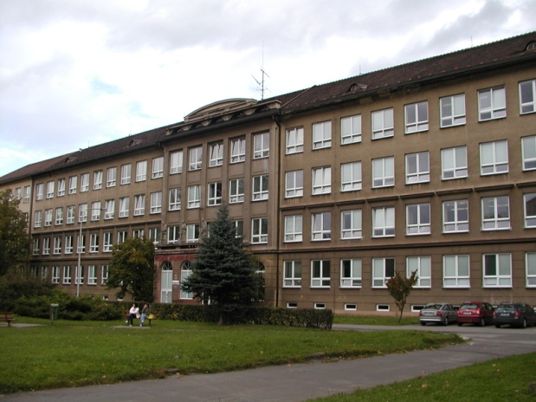

Zpracováno v rámci projektu

EU peníze školám

CZ.1.07/1.5.00/34.0296

Zpracovatel:  
**Mgr. Alena Macošková**

Gymnázium, Třinec, příspěvková organizace

Datum vytvoření: **prosinec 2012**

**METODICKÝ LIST**

Materiál je určen k procvičení učiva v 2. ročníku šestiletého studia a v 1. ročníku čtyřletého studia. Je možné zařadit jej i do plánů seminářů z českého jazyka v rámci opakování.

Materiál vede žáka k aplikaci znalostí  literární teorie a historie při práci s textem, takže chápe, jak text vznikl, jakou má funkci, formu a co je v něm obsaženo.

Úkoly řeší žáci samostatně na pracovní listy po pozorném přečtení ukázky. Mohou používat Slovník spisovné češtiny pro školu a veřejnost, ve kterém vyhledávají neznámá slova ze zadání.

Kontrola probíhá ve spolupráci s učitelem po vyřešení jednotlivých úkolů. Učitel koriguje, popř. doplňuje odpovědi.

## Klíčová slova

**Středověká literatura**

**Kronika**

**Kosmas**

**Kosmova Kronika česká**

**Pozorně si přečtěte ukázku.**

**XL.**

Mezitím Břetislav, syn knížete, přešed z dětského věku v jinošský, kráčel od ctnosti ke ctnosti. Měl nad jiné zdar v svém počínání, ztepilé tělo, krásnou postavu, velikou sílu a moudrost, v neštěstí statečnost, ve štěstí rozumnou mírnost.

Toho času žil v německém kraji velmi mocný hravě, jménem Ota Bílý pocházející podle otcovské posloupnosti z krve královské. Ten měl jedinou dceru Jitku, jež,

CO JEST POD SLUNCEM DĚV, SVOU KRÁSOU PŘEDČILA VŠECHNY.

Dobrý otec a její předobrá máti dali ji, aby se naučila žaltáři, do kláštera, jenž slove Svinibrod, polohou i hradbami velmi pevného. Ale které věže, byť sebe vyšší , nebo které hradby, sebe pevnější mohou odolati lásce a milence odloučiti?

NADE VŠÍM VÍTĚZÍ LÁSKA. I KNÍŽE I KRÁL SE JÍ PODDÁ.

Tedy Břetislav, z jinochů nejkrásnější a hrdina nejudatnější, slyše z mnohých vyprávění o neobyčejné kráse, ušlechtilosti a urozeném původu řečené dívky, nedovedl ovládnouti svého ducha a jal se v srdci přemýšleti, má-li se pokusiti unést ji mocí či se o ni řádně ucházeti. Ale rozhodl se raději mužně jednati než schýliti k pokorné prosbě šíji. Neboť uvažoval o vrozené Němcům pýše, a jak vždy s nadutou domýšlivostí shlížejí na Slovany a na jejich jazyk. Ale oč bývá těžší přístup k lásce, tím prudší oheň vždy vdechuje syn Venušin milenci. Mysl jinochova, vznícená ohněm Venušiným, vře, jako když ohni sálá Etna. A jasným hlasem sám na sebe zvolá: „Buď mi bude údělem výtečný sňatek, anebo se ponořím ve věčný posměch, není možná, aby Jitka nebyla má, dcera rodem ušlechtilá, panna sličná, velmi líbezná, nad světlo sluneční jasnější, nad život mi dražší, aby zůstala dlouho na živu, buď Bohu chvála stálá.“ A hned rozkázal těm ze svých lidí, které znal jako zvláště hbité a sobě oddané, aby připravili osvědčené a hodně otužilé koně, a dělal, jako by chtěl rychle odjeti k císaři a ještě rychleji přijeti zpět. Muži vyplní rozkaz, ale co jejich pán zamýšlí, nevědí. Diví se mezi sebou, že tak spěchají, a asi po sedmidenní jízdě vstoupí jako hosté do podsíně řečeného kláštera. Syn knížete totiž už předtím poručil všem svým, aby nikomu nedávali věděti, kdo nebo odkud jest, ale aby se k němu chovali jako by byl jeden z nich.

Musí mu ustoupit ithacký hrdina, že chytrým důvtipem vypátral syna Thetidina, ani se nesmí chlubiti pastýř z Ilia, že Tyndarovnu unesl z Amykel, protože tento jinoch Břetislav nad oba dva předčí srdnatostí i nesmírnou odvážností. Neboť jako když vlk obchází ovčín, hledaje, kudy by do něho vrazil, aby uloupil bělounkou ovečku, tak i hrdina Břetislav, když dostal povolení v klášteře přenocovati, obhlíží jej pronikavým zrakem a bystrým duchem, rád by do klauzury mocí vrazil, ale neodvažuje se, nemaje s sebou tak značný počet bojovníků. Šťastnou náhodou však svátek, a ejhle, Jitka, panna tisíckrát vytoužená, vyjde se svými družkami z kláštera. Byloť zvykem, že něžné dívenky zvonívaly k nešporům uvnitř v kostele. Jak ji spatřil smělý únosce, radostí nevědě o sobě, jako vlk, který z úkrytu vyrazí a uchvátí ovečku a pak, vědom si svého činu, svěsiv ocas utíká do vzdálené skrýše, tak i on, chytiv pannu, prchá, a přihnav se k bráně shledá, že je napjat přes ni řetěz, tlustší než je mlýnský provaz, a cesta ven takto zatarasena. Ihned vytasiv ostrý meč, přeťal řetěz jako stéblo. A podnes je viděti přeťatý článek na důkaz té prudké rány. Ostatní však jeho druhy, kteří o tom nic nevěděli a v stanech ještě zůstali, nepřátelé udeřivše na ně, zjímal , jedněm oči vyloupali a nosy uřezali, jiným ruce a nohy uťali, a jen kníže s několika málo muži a s unesenou pannou stěží unikl v noční temnotě. Unesena byla panna Jitka roku od narození Páně 1021.

**(přeložili Karel Hrdina a Marie Bláhová)**

**Práce s textem**

1. Co je kronika?

…………………………………………………………………………………………………………………………………………………………….

1. Kdo byl Kosmas, kdy žil?

…………………………………………………………………………………………………………………………………………………………………………………………………………………………………………………………………………………………………………………………

1. Jakým jazykem byla psána Kosmova Kronika česká?

…………………………………………………………………………………………………………………………………………………………….

1. Jakou událost zachycuje úryvek, kdy se tato událost stala?

………………………………………………………………………………………………………………………………………………………………………………………………………………………………………………………………………………………………………………………………………………………………………………………………………………………………………………………………………………………..

1. Jak popisuje Kosmas vztah Němců a Slovanů?

……………………………………………………………………………………………………………………………………………………………

1. Co dokazují odkazy na antickou mytologii?

…………………………………………………………………………………………………………………………………………………………..

1. Najdi tyto odkazy, zkus je vysvětlit.

…………………………………………………………………………………………………………………………………………………………………………………………………………………………………………………………………………………………………………………………

1. Proč jsou některé části textu napsány velkými písmeny?

………………………………………………………………………………………………………………………………………………………………………………………………………………………………………………………………………………………………………………………………………………………………………………………………………………………………………………………………………………………………………………………………………………………………………………………………………………………………………………

1. Najdi a vysvětl i pomocí SSJČ slova z křesťanské terminologie.

………………………………………………………………………………………………………………………………………………………………………………………………………………………………………………………………………………………………………………………………………………………………………………………………………………………………………………………………………………………

1. Vysvětli větu: ***„Mysl jinochova, vznícená ohněm Venušiným, vře, jako když ohni sálá Etna.***

………………………………………………………………………………………………………………………………………………………………………………………………………………………………………………………………………………………………………………………..

1. Najdi obrazná pojmenování.

........................................................................................................................................................................................................................................................................................................................................................................................................................................................................................................

1. Ke komu Kosmas přirovnává Břetislava?

.....................................................................................................................................................................................................................................................................................................................................

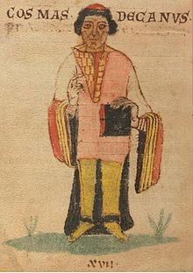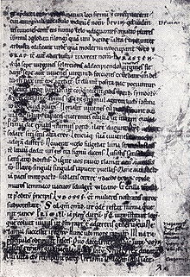

Obr. č. 1 Obr. č. 2

# Řešení

**Křesťanská terminologie:**

Nešpory - odpolední, podvečerní pobožnost

Žaltář – sborník žálmů, kniha Starého zákona obsahující žalmy

Klauzura – uzavřený prostor v klášteře, kam nemají přístup osoby opačného pohlaví

**Antická mytologie**

**Venuše** - (latinsky Venus) je římská bohyně smyslnosti, krásy a lásky.

**Venušin syn** – Amor, bůh lásky

**Z Ilia pastýř** – Paris

**Tyndarovna** – Helena

**Ithacký hrdina** – Odysseus

**Thetida** – matka Achillova

**Etna** – hrála významnou roli jak v antice, kdy byla pokládána za dílnu boha Vulkana, tak ve středověku, kdy v ní byl spatřován vchod do pekla

Použité zdroje

KOSMAS. *Kosmova Kronika česká*. 5. vyd. Praha: Svoboda, 1972.

*Slovník spisovné češtiny pro školu a veřejnost: s Dodatkem Ministerstva školství, mládeže a tělovýchovy České republiky*. Vyd. 4. Praha: Academia, c2005, 647 s. ISBN 978-802-0014-467.

SLANAŘ, Otakar. *Čítanka 1: k Literatuře - přehledu SŠ učiva*. 1. vyd. Třebíč: Petra Velanová, 2006, 207 s. Maturita (Petra Velanová). ISBN 80-902-5718-6.

<http://cs.wikipedia.org/wiki/Kosmova_kronika_%C4%8Desk%C3%A1>

Obr. č. 1

<http://upload.wikimedia.org/wikipedia/commons/thumb/f/fb/Kosmas.jpg/220px-Kosmas.jpg>

Obr. č. 2

<http://upload.wikimedia.org/wikipedia/commons/thumb/e/e3/Cosmas-Chronica_Boemorum.jpg/220px-Cosmas-Chronica_Boemorum.jpg>